附件1.
贵州自考考生端微信小程序使用指南

首次使用
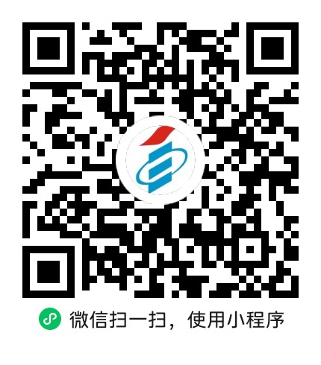
考生打开微信扫描上面二维码进入“贵州自考”微信小程序。
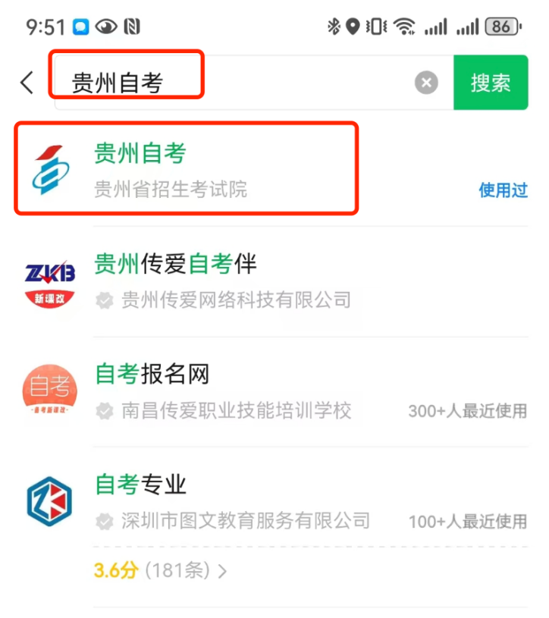
考生打开微信，在搜索框中输入贵州自考进行搜索，打开贵州自考/贵州省招生考试院也可进入考生端小程序。

考生注册
考生首次使用小程序，需要完成注册，按照下图指引操作：
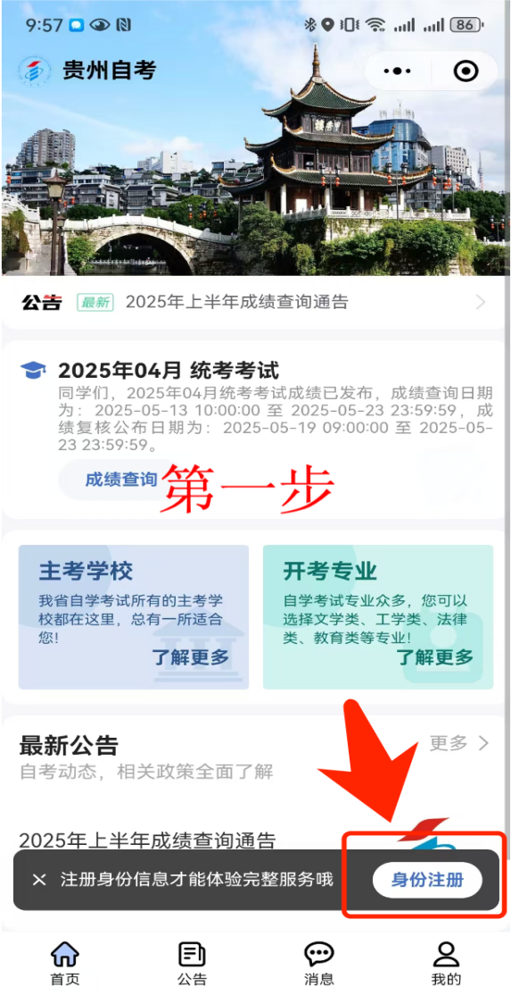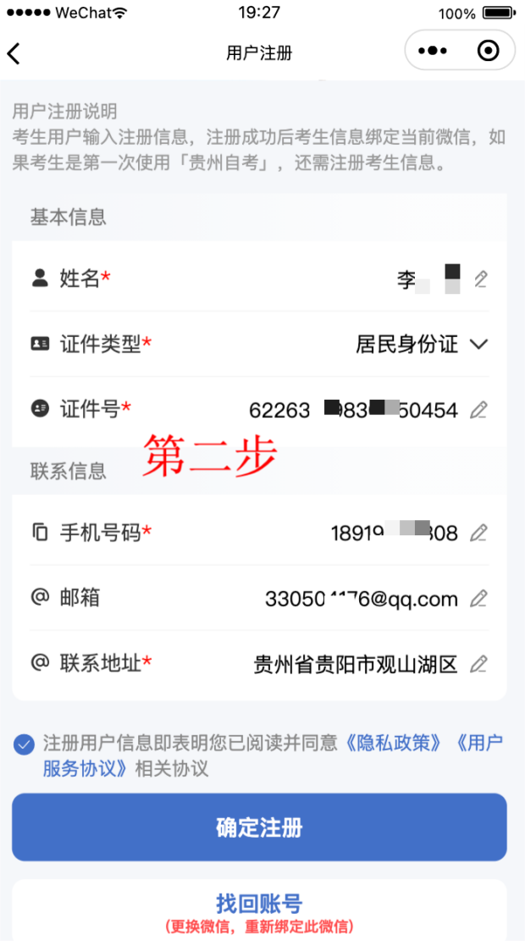
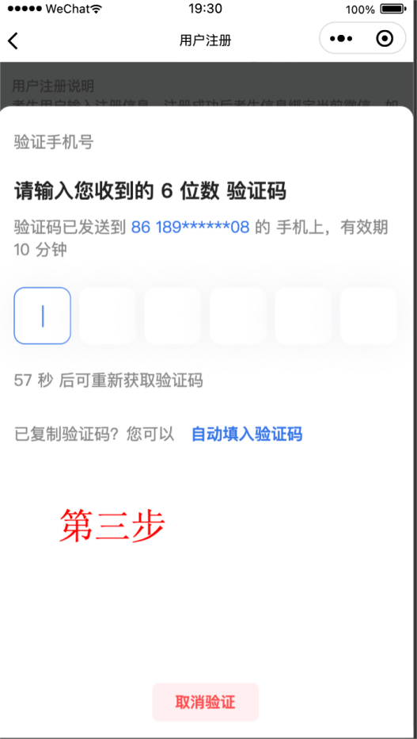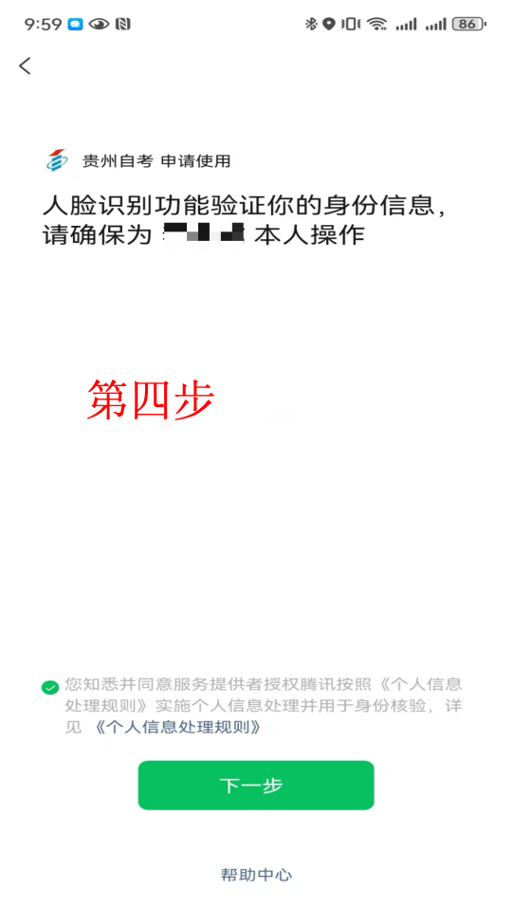 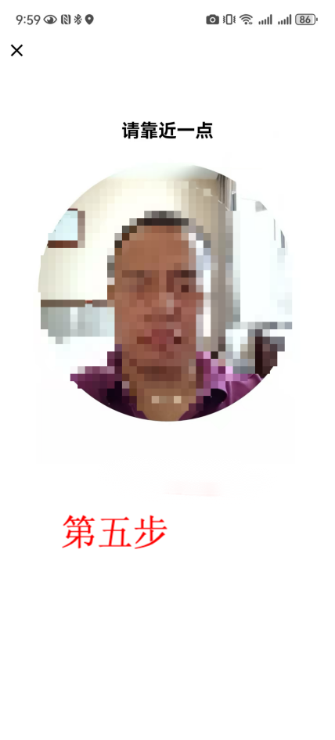Ω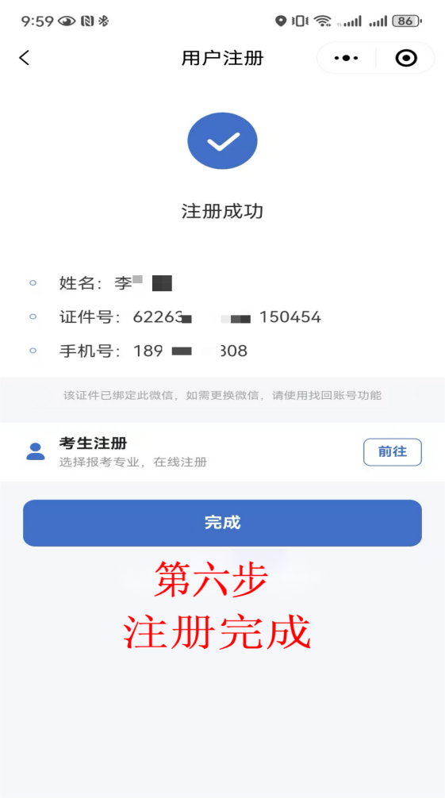

注：如果考生已经注册过考籍，考生端会自动做关联，考生可在选择准考证中查看已有的考籍信息。

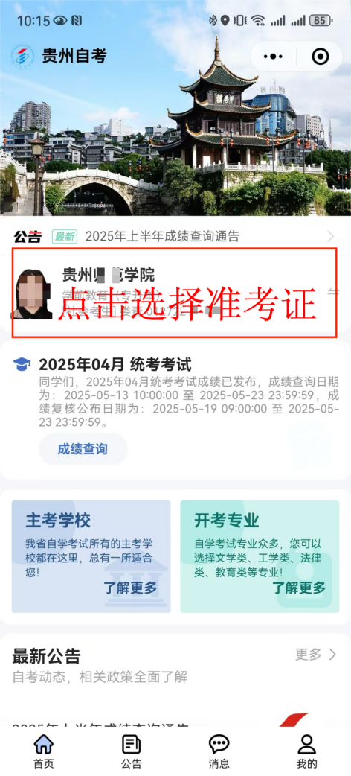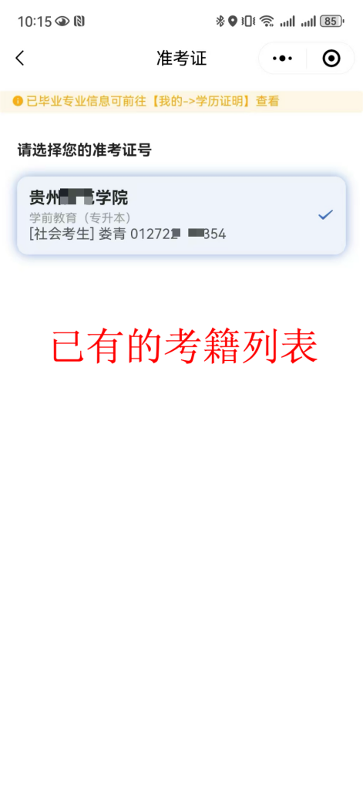

课程报考
- 课程报考入口：考生打开小程序，如果正在进行中的报名任务，点击开始报名进入。
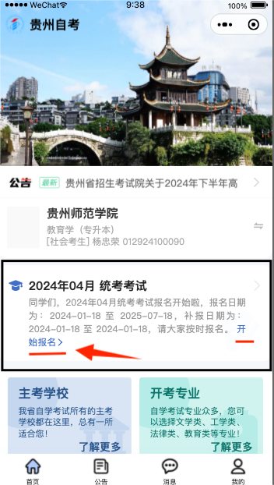

- 考试地点选择：依次选择市州及县区，点击报告。
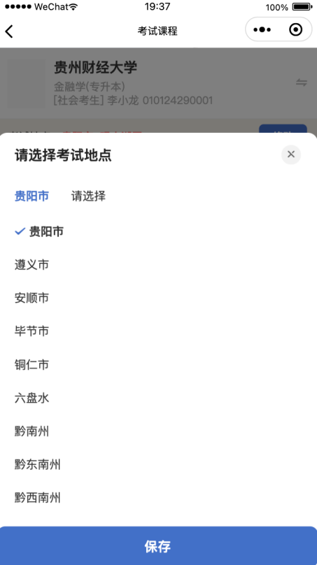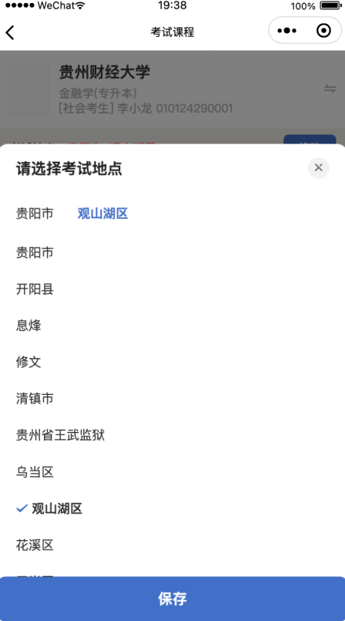

- 课程选择，按照考试时间，点击“选择课程”按钮选择相应课程，在弹出页面中点击相应的课程得“报考课程”按钮。
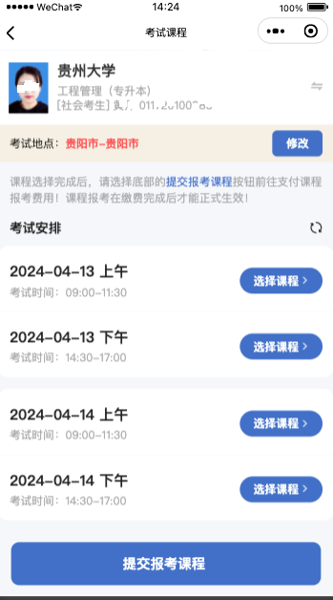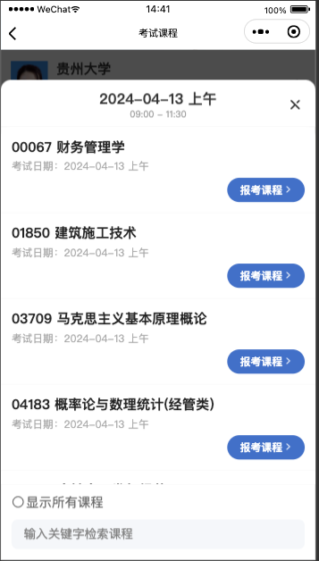
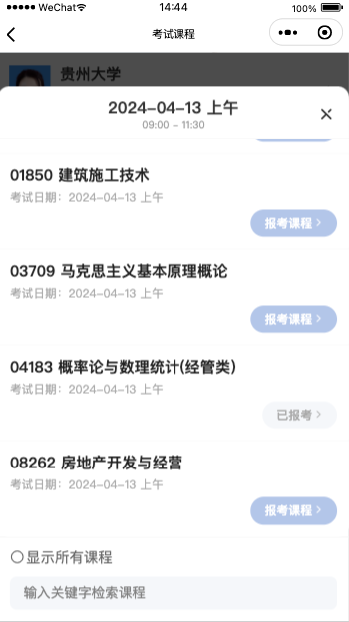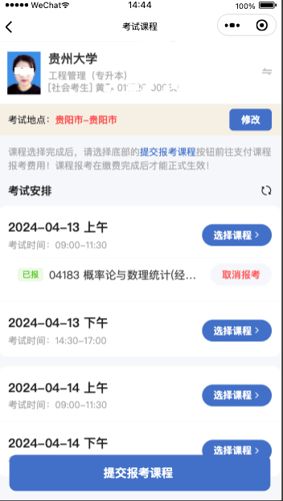

- 课程报考取消，在考试时间段下面的已报考课程列表中，点击“取消报考”按钮即可完成。

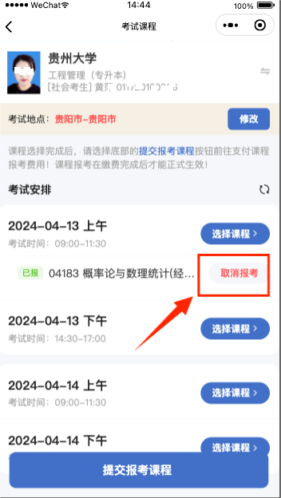
- 课程报考缴费，要报考的课程选择完成后，点击页面底部的“提交报考课程按钮”进入缴费界面。已选课程确认无误后，点击页面底部“我已选择好课程，提交订单”按钮。

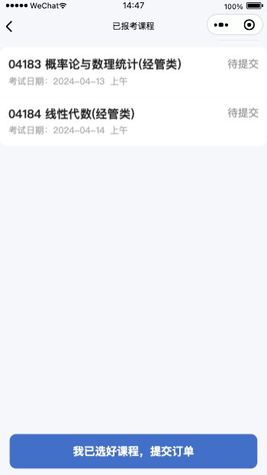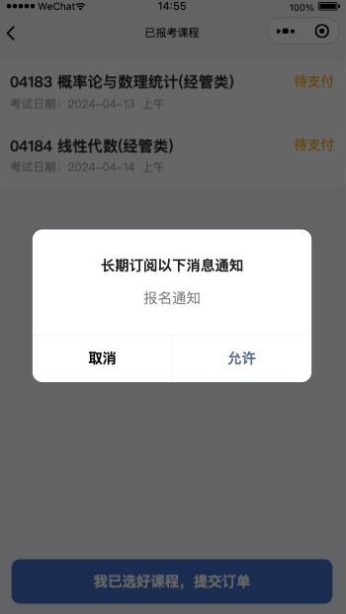
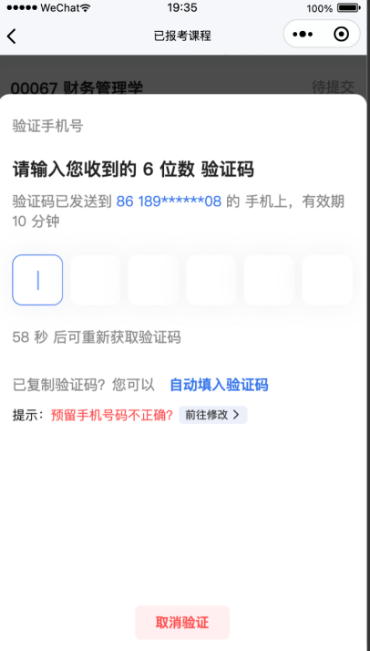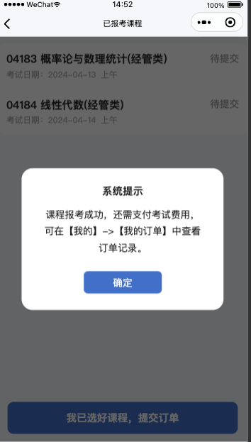

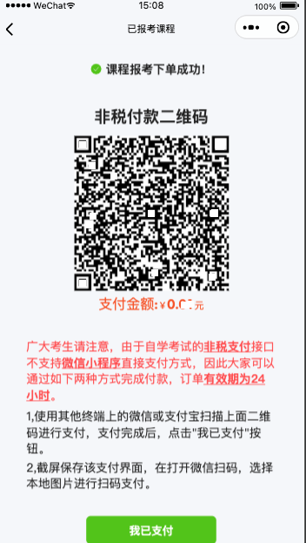
- 支付费用，考生按照二维码提示扫码支付课程报考费用。
- 准考证下载：课程报考结束以后，在准考证打印时间段内，考生打开小程序下载准考证
